Konferencja
Świętokrzyska Platforma Współpracy Zagranicznej
– regionalny model współpracy zagranicznej
12 listopada 2013 roku, godzina 12.00–14.30
Filharmonia Świętokrzyska, ul. Żeromskiego 12, Kielce

FORMULARZ ZGŁOSZENIOWY

(zgłoszenie na nr faksu 41 344 36 11 lub e-mail: spwz@sejmik.kielce.pl)

Już uczestniczyłem w spotkaniach Świętokrzyskiej Platformy Współpracy Zagranicznej:

Dane Uczestniczki/Uczestnika konferencji:

Imię i nazwisko: | …………………………………………………………………………
Nazwa reprezentowanej organizacji/instytucji: | …………………………………………………………………………  …………………………………………………………………………  …………………………………………………………………………

Jeszcze nie uczestniczyłem w spotkaniach Świętokrzyskiej Platformy Współpracy Zagranicznej:

Dane Uczestniczki/Uczestnika konferencji:

Imię i nazwisko: | …………………………………………………………………………
Nazwa reprezentowanej organizacji/instytucji: | …………………………………………………………………………  …………………………………………………………………………  …………………………………………………………………………
Pełniona funkcja/stanowisko: | ………………………………………………………….……………  ………………………………………………………….……………
Adres mailowy: | …………………………………………………………………………
Tel. kontaktowy: | …………………………………………………………………………
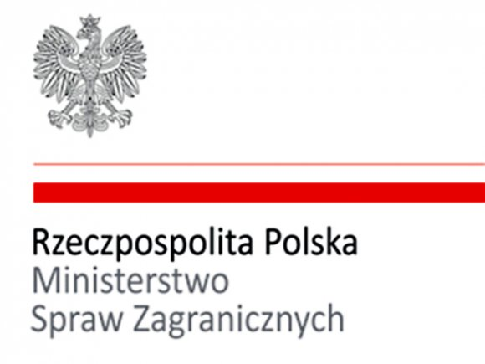

Województwo Świętokrzyskie

Projekt współfinansowany ze środków Ministerstwa Spraw Zagranicznych

